Героическая оборона Севастополя 1941-1942 гг. и освобождение в 1944 г.
(открытое мероприятие для 5-11 классов)
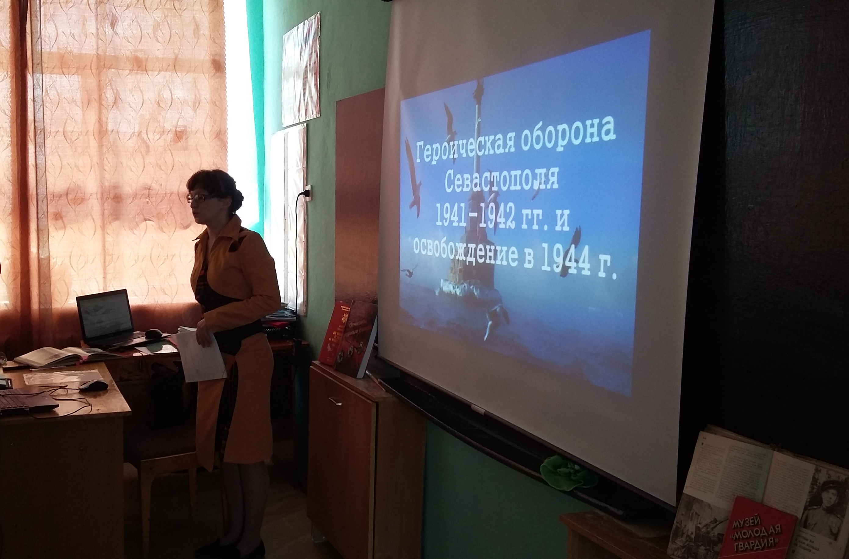
10.04.2015 года руководитель и актив школьного музея «Исток» подготовили мероприятие об одном из героических событий Великой Отечественной войны – обороне и освобождении Севастополя.
Суровым и тяжелейшим испытанием для севастопольцев и моряков Черноморского флота стала Великая Отечественная война 1941 - 1945 гг. Севастополь в числе первых городов СССР 22 июня 1941 г. в 3 часа 15 минут подвергся налету фашистской авиации.
В дни обороны жители города проявили ратный и трудовой героизм. Рабочие Морского завода под обстрелом врага ремонтировали корабли, создавали боевую технику днем и ночью, оборудовали два бронепоезда, построили и оснастили плавучую батарею N 3, получившую название "Не тронь меня", которая надежно прикрывала город от налетов фашистской авиации с моря. Немцы называли ее "Квадрат смерти".
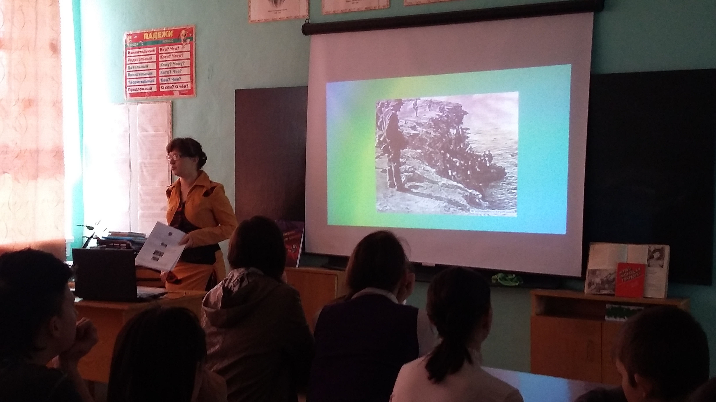
В те дни героизм защитников города был массовым. Ефрейтор Иван Богатырь скосил своим пулеметом не одну сотню фашистов. Снайпер-инструктор Ной Адамия уничтожил до 200 гитлеровцев. Разведчица Мария Байда вынесла с поля боя сотни раненых бойцов и командиров, вывела из окружения раненых воинов к своим. И.Богатырю, Н.Адамия, М.Байде было присвоено звание Героя Советского Союза.
Железная стойкость севастопольцев явилась одной из важнейших причин, сорвавших пресловутое "весеннее наступление" немцев. Гитлеровцы проиграли во времени, в темпах, понесли огромные потери людьми." За 8 месяцев обороны враг потерял у стен Севастополя до 300 тыс. солдат убитыми и ранеными. Газета "Правда" писала: "Подвиг севастопольцев, их беззаветное мужество, самоотверженность, ярость в борьбе с врагом будут жить в веках, их увенчает бессмертная слава".

В ознаменование подвига защитников города 22 декабря 1942 г. Указом Президиума Верховного Совета СССР была учреждена медаль "За оборону Севастополя".
